Kategorie A Persönlichkeiten Schweizer Solarpreis 2019
Dr. Ruedi Meier (1949) promovierte als Ökonom und Raumplaner mit einer Arbeit über kantonale Wirtschaftspolitik an der Universität Zürich und ist seit 1975 in diversen Funktionen unermüd- lich aktiv. In seiner beruflichen Tätigkeit leistete er wesentliche Beiträge für eine nachhaltigere Entwicklung erneuerbarer Energien, Solarenergie und Energieeffizienz. Ruedi Meier gelang es, seine theoretischen Arbeiten, energiewirtschaftliche Studien und Gutachten mit wegweisendem Charakter in den Bereichen Umwelt- und Verkehrsabgaben sowie Klimaänderungen einfliessen zu lassen. Ruedi Meiers grosses Engagement in diversen Organisationen führte oft zu konkre- ten Projekten. Seine aktive Tätigkeit in der wirtschaftlichen Forschung/Beratung für energie- cluster.ch und für energieeffiziente Gebäude fand in der Fachwelt, der Politik und auch in der Öffentlichkeit ein grosses Echo. Dafür verdient Ruedi Meier den Schweizer Solarpreis 2019.

Dr. Ruedi Meier, Ökonom und Raumplaner, 3011 Bern

Dr. oec. publ./Raumplaner ETH Ruedi Meier ist eine Persönlichkeit mit vielen Facetten. Er leistete wesentliche Beiträge für eine nach- haltigere Entwicklung erneuerbarer Ener- gien, Solarenergie und energieeffiziente Gebäudestandards. Dazu ist er beratender Oekonom und Forscher in den Bereichen Wirtschaft, Verkehr, Energie und Umwelt sowie Autor diverser Fachbücher, Gutach- ten und Forschungsberichte. Er besitzt eine eigene Galerie, ist selbst Maler und begeis- terter Sportler.
Von 1997 bis 2004 arbeitete Ruedi Mei- er, überzeugt von seinen Ideen und Visionen, als Co-Initiant des Minergie Gebäudestan- dards. Als Minergie-Vorstandsmitglied liess Ruedi Meier sich auch von Rückschlägen nicht entmutigen. Er überzeugte schluss- endlich Kantone, das Bundesamt für Ener- gie (BFE) und EnergieSchweiz von seinen fortschrittlichen Ideen. Der auch von Ruedi Meier unterstützte Minergie-P-Baustandard

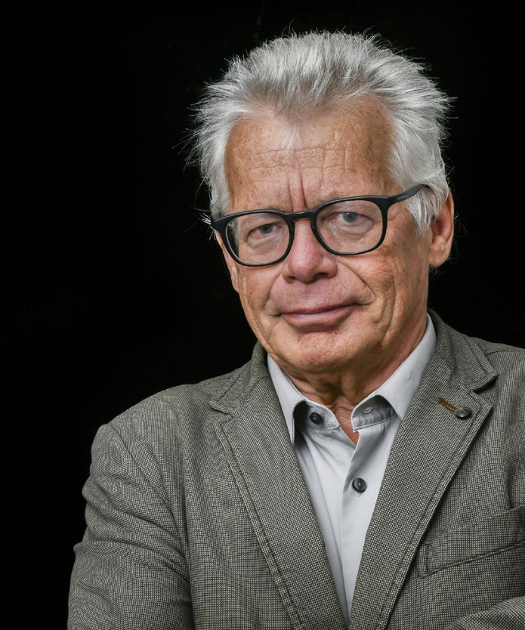
1

1 Dr. Ruedi Meier
wurde zu einem der wichtigsten Bausteine für eine erfolgreiche Energiewende. Miner- gie-P-Bauten bilden auch immer mehr den Grundstein für energieeffiziente Schweizer Solarpreisgebäude.
2004 bis 2011 arbeitete Ruedi Meier als Gründungsmitglied und Geschäftsleiter des energie-cluster.ch und von 2011 bis 2018 als Präsident. Hier engagierte sich Ruedi Meier sehr stark für energieeffiziente Gebäude. Dabei legte er seinen Fokus auf gebäudeintegrierte Photovoltaik und Hoch- leistungs-Wärmedämmungen. Innovativ und sehr klimawirksam kann sich z.B. das Tool EnWI (Energetisch wirtschaftlich Investie- ren) auswirken.
Noch heute setzt sich der mittlerweile 70-jährige innovative Unternehmer stark für die Umwelt ein und arbeitet als Berater, In- vestor und Referent/Moderator an verschie- den Veranstaltungen.
Zur Person

Geboren am 3. Juni 1949 in Wettingen/AG
Dr. oec. publ./Raumplaner ETH
1970-74: Studium der Ökonomie, Universität Zürich
1975: Nachdiplomstudium Raumplanung, ETH Zürich
1975: Mitarbeit Revision Bundesverfassung, HSG St.Gallen
1980-1982: Sekretär Regionalplanungsgruppe Thal/SO
1982-1988: Volkswirtschafter und Pressechef Schweizerische Arbeitsgemeinschaft für Berggebiete (SAB)
1988-2003: Volkswirtschaftlicher Berater, Bau-, Verkehrs und Energiedirektion (BVE), Kanton Bern
1994-2002: Dozent, Universität Bern: Energie, Verkehr, Regionalpolitik, Raumordnung
2004-18: Geschäftsleiter/Präsident bei energie-cluster.ch
Seit 2014: Dozent für Umweltabgaben/Lenkungsab- gaben/Ökologische Steuerreform und nachhaltige Energieversorgung an der Privaten Hochschule Wirtschaft PHW Bern
Mitglied/Präsidium in diversen Kommissionen des Bundes und von Kantonen
Betrieb der Kunst-Galerie Muster-Meier, Bern Forschungs- und Beratungstätigkeiten

Wichtigste Publikationen (ca. 200 Publikationen)

Nachhaltiger Freizeitverkehr. Zürich/Chur: Rüegger- Verlag, 2000
Sozioökonomische Aspekte von Klimaänderungen und Naturkatastrophen. Nationales Forschungspro- gramm "Klimaänderungen und Naturkatastrophen" – NFP 31. vdf Hochschulverlag an der ETH Zürich. Zürich 1998
Umweltgerechte Verkehrsabgaben – Vorschläge für eine Neuorientierung. Zürich/Chur: Rüegger-Verlag, 1993
Umweltabgaben für die Schweiz. Ein Beitrag zur Ökologisierung von Wirtschaft und Gesellschaft. Ruedi Meier zusammen mit Felix Walter. Verlag Rüeg- ger, Chur/ Zürich 1991

Kontakt

Dr. Ruedi Meier,
Bürglenstrasse 35, 3011 Bern/BE ruedimeier@bluewin.ch, www.ruedimeier.ch

12 | Schweizer Solarpreis 2019 | Prix Solaire Suisse 2019

